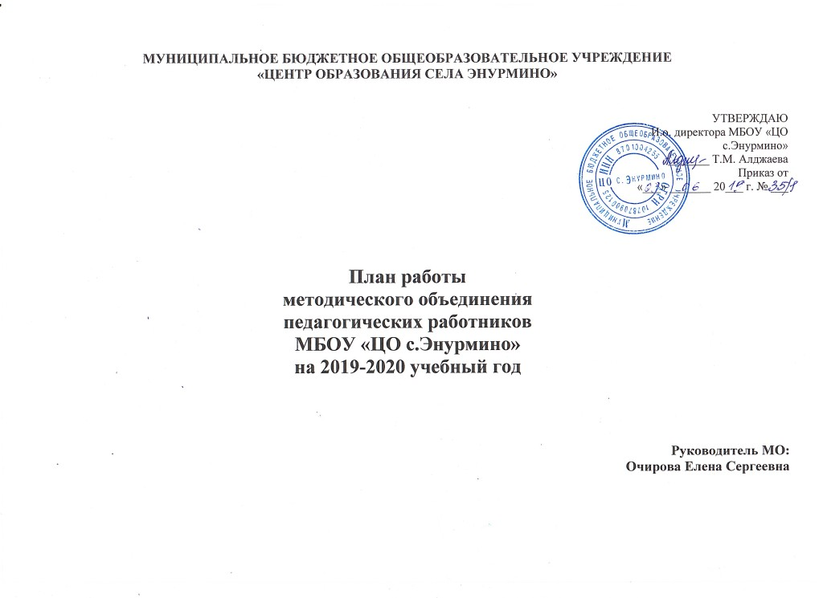

Основная тема работы МО:
«Создание благоприятной образовательной среды, способствующей освоению новых педагогических технологий с целью формирования нравственно и физически здоровой личности, способной к творчеству и самоопределению».
Цель:
совершенствование педагогического мастерства в сфере формирования универсальных учебных действий (УУД) в рамках ФГОС и создания благоприятной образовательной среды для формирования нравственно и физически здоровой личности путём внедрения в учебно-воспитательный процесс современных образовательных технологий.

Задачи:
- Совершенствовать педагогическое мастерство учителей по овладению новыми образовательными технологиями в условиях реализации ФГОС через систему повышения квалификации и самообразование каждого учителя.

- Активно внедрять в педагогическую деятельность современные образовательные технологии в рамках урока и внеурочной деятельности, направленных на формирование компетентностей обучающихся, УУД.

- Применять информационные технологии для развития познавательной активности и творческих способностей обучающихся;

- Планировать работу над самообразованием, изучать, обобщать и распространять опыт работы учителей начальных классов по всем направлениям учебно-воспитательного процесса.

- Совершенствовать формы работы с одарёнными детьми.

- Осуществлять психолого-педагогическую поддержку слабоуспевающих учащихся.

Ожидаемые результаты работы:
- рост качества знаний обучающихся;
- овладение учителями МО системой преподавания предметов в соответствии с новым ФГОС;
- создание условий в процессе обучения для формирования у обучающихся ключевых компетентностей, УУД.

Направления работы МО учителей начальных классов:

1.Аналитическая деятельность:
- Анализ методической деятельности за 2018-2019 учебный год и планирование на 2019-2020 учебный год.
- Анализ посещения открытых уроков.
- Изучение направлений деятельности педагогов.
- Анализ работы педагогов с целью оказания помощи.

2. Информационная деятельность:
- Изучение новинок в методической литературе в целях совершенствования педагогической деятельности.
- Работа с ФГОС начального общего образования.
- Пополнение тематической папки «Методическая копилка учителей начальных классов».

3. Организация методической деятельности:
- Выявление затруднений, методическое сопровождение и оказание практической помощи педагогам при реализации ФГОС, подготовки к аттестации.

4. Консультативная деятельность:
- Консультирование педагогов по вопросам тематического планирования.
- Консультирование педагогов с целью ликвидации затруднений в педагогической деятельности.
- Консультирование педагогов по вопросам в сфере формирования универсальных учебных действий в рамках ФГОС.

Организационные формы работы:
- Заседания методического объединения.
- Методическая помощь и индивидуальные консультации по вопросам преподавания предметов начальной школы, организации внеклассной деятельности.
- Выступления учителей начальных классов на МО школы, педагогических советах.
- Посещение семинаров, встреч в образовательных учреждениях района.
- Повышение квалификации педагогов.
- Прохождение аттестации педагогических кадров.

Межсекционная работа:
- Открытые уроки.
- Внеклассная работа (проведение праздников, экскурсий, школьных олимпиад и т.д.).
- Работа с родителями (родительские собрания, консультации, привлечение к сотрудничеству).
- Работа кабинетов (пополнение учебно-методической базы).
- Самообразование педагога (работа над методической темой, курсовое обучение, аттестация, семинары).
- Неформальное общение (поздравление именинников, обсуждение, групповая рефлексия деятельности МО).

Направление деятельности | Дата проведения | Ответственные
Заседание №1  Тема: «Планирование и организация методической работы учителей начальных классов на 2019-2020 учебный год»  Цель: продолжить работу над повышением профессионального мастерства учителей начальных классов через использование современных педагогических технологий.  Задачи:  - утвердить структуру деятельности методического объединения учителей начальных классов;  - проанализировать календарно – тематическое планирование (рабочие программы) по предметам в соответствии с возможными изменениями программы, учебного плана, задачами внутришкольного контроля;  - способствовать укреплению здоровья младших школьников;  - проанализировать возможности УМК «Школа России».  Рабочие вопросы:  - Анализ работы методического объединения учителей начальных классов за 2018-2019 учебный год  - Обсуждение и утверждение плана работы МО на 2019-2020 учебный год  - Рассмотрение рабочих программ, календарно – тематических планов по предметам, внеурочной деятельности учителей начальных классов. | август  2019 г. | Рук.ШМО Очирова Е.С.  Зам директора по УВРАлджаева Т.М.
- Знакомство с приказом Минобрнауки «Об утверждении федерального перечня учебников, рекомендованныхк использованию при реализации имеющих государственную аккредитацию образовательных программ начального общего, основного общего, среднего общего образования».  - Контроль и учет знаний по предметам: русский язык, математика, литературное чтение, окружающий мир (составление графика контрольных работ) на 2018-2019 учебный год  - Аттестация в 2019-2020 учебном году  - Участие в краевых, районых МО.  - Краткий обзор новинок методической литературы. |  | Директор ЦО Данилова М.Ю.  Учителя начальных классов  Зам.директора по УВРАлджаева Т.М.  Руководитель МО Очирова Е.С.БиблиотекарьМалзрыкова К.В.
Заседание 2.  1. Тема: «Современные педагогические технологии как средство достижения нового качества образования»  2."Подготовка к всероссийским проверочным работам обучающихся 4 классов в условиях реализации ФГОС НОО "  Цели:  - освоение и использование в образовательном процессе современных методик, форм, средств и новых технологий в процессе использования проектной деятельности;  - Ознакомление с содержанием аттестации по предметным областям (русскому языку, математике и окружающему миру) для 4 класса.  Задачи:  - Изучить современные педагогические технологии и определиться в их использовании. Познакомиться со структурой и оцениванием всероссийской интегрированной комплексной работы для учащихся 4 класса. | ноябрь 2019 г. | Руководитель МО, учителя начальных классов
Рабочие вопросы:  1.Влияние современных технологий на повышение учебной и творческой мотивации учащихся.  - Активизация познавательных интересов посредством применения ИКТ.  - Здоровье - сберегающие технологии на уроках.  - Использование современных педагогических технологий в процессе обучения (из опыта работы).  - Всероссийские проверочные работы в 4 классах как метод контроля в условиях реализации ФГОС НОО.  - Анализ результатов четверти. |  | - Очирова Е.С.  - Коворова Н.С.  - Алджаева Т.М.  - Малзрыкова К.В.  - Данилова М.Ю.
Заседание 3.  Тема:«Нравственно-патриотическое воспитание школьников через национальные игры»  Цель: повысить теоретический, научно-методический уровень подготовки педагогов по вопросам нравственно- патриотического воспитания школьников через национальные игры  Задачи:  - пополнение копилки национальных игр;  -создание условий для самореализации, развитие творческого потенциала каждого учащегося;  - физическое развитие учащихся, формирование у них потребности в здоровом образе жизни. | январь  2019 г. | Руководитель МО, учителя начальных классов
Рабочие вопросы:
1.Традиционные подходы в духовно-нравственном воспитании учащихся. Стратегия работы классных руководителей с семьями учащихся.
2.Современные формы работы по духовно-нравственному воспитанию в общеобразовательной организации
3. Малые формы работы с детьми, как средство развития индивидуальных способностей учащихся.
4.Формы взаимодействия семьи и школы, способствующие формированию нравственных качеств личности учащихся:
-творческие конкурсы
-диагностирование
-ролевые игры (классные руководители)
Практическая часть: из опыта работы классных руководителей.
5. Обзор методической литературы.
Форма: круглый стол.
Результат: создание копилки «Национальные игры Чукотки»
Заседание 4.  Тема:«Подготовка к Недели начальных классов»  Цель: повысить теоретический, научно-методический уровень подготовки педагогов по вопросам нравственно- патриотического воспитания школьников через национальные игры | март  2019 г. | Очирова Е.С.  Коворова Н.С.  Алджаева Т.М.  Малзрыкова К.В.  Данилова М.Ю.
Заседание 5.  Тема: «Планируемые результаты начального общего образования. Анализ результативности работы МО за 2019/2020 учебный год»  Цель: через организацию продуктивного педагогического общения проанализировать деятельность МО учителей начальных классов за 2019/2020 учебный год.  Задачи:  - провести педагогическую диагностику успешности обучения младших школьников;  - выделить недостатки в деятельности МО и определить возможности педагогического коллектива начальной школы в более эффективной организации учебно-воспитательного процесса на следующий учебный год.  Форма: круглый стол | май 2019 г. | Очирова Е.С.  Коворова Н.С.  Алджаева Т.М.  Малзрыкова К.В.  Данилова М.Ю.
Рабочие вопросы:  - Индивидуальная методическая работа учителя (отчет по самообразованию).  - Анализ итоговых контрольных работ по предметам, техники чтения за год. Анализ итоговых к/р за курс начальной школы.  - Итоги мониторинга уровня сформированности УУД младших школьников (по классам).  - Выполнение учебных программ.  - Анализ работы методического объединения учителей начальных классов за 2019-2020 учебный год.  - Обсуждение плана работы и задач МО на 2020-2021 учебный год.  - Обеспечение УМК на новый учебный год.  - «Это нам удалось». Обзор методических находок учителей. |  | Учителя начальных классов  Учителя начальных классов  Рук. ШМО  Библиотекарь  Учителя начальных классов
- Консультации учителей по вопросам аттестации, по учебно-методическомуобеспечению образовательного процесса  - По текущим вопросам  - Школьный этап предметных олимпиад  - Муниципальный этап предметных олимпиад  - Муниципальный этап предметных олимпиад в 4 классе  - Интернет-конкурсы  - Консультации для слабоуспевающих детей и их родителей  - Организация дополнительных занятий для учащихся  - Заседания ШМО и РМО начальных классов | В течение года | Руководитель МО  Очирова Е.С.
6. Мониторинг и педагогическая диагностика
-Проведение диагностики знаний, умений, навыков на конец учебного года.
-Промежуточный контроль знаний, умений и навыков по русскому языку,
математике и чтению за первое полугодие.
-Проведение итоговых контрольных работ по русскому языку и математике,
проверка техники чтения.
- Проведение регионального мониторинга по русскому языку и математике за
курс начальной школы.

Темы по самообразованию на 2019 – 2020 учебный год

№пп | Ф.И.О. учителя | Название темы
1 | Алджаева Татьяна Михайловна | Здоровье – сберегающие технологии на уроках в начальной школе
2 | Данилова Марина Юрьевна | Обучение английскому языку
3 | Малзрыкова Киштя Васильевна
4 | Коворова Надежда Санджиевна | Использование ИКТ в начальной школе как мотивационно – ценностное отношение младших школьников к учению
5 | Омруквуна Елена Борисовна
6 | Очирова Елена Сергеевна

Кадровый состав ЦО
№ | ФИО | Стаж работы | Квалифи  кационная категория | Должность | Образование | Класс
1. | Алджаева Татьяна Михайловна | 38 | высшая | Учитель | высшее | 4
2. | Данилова Марина Юрьевна | 39 | СЗД | Учитель | высшее | -
3. | МалзрыковаКиштя Васильевна | 46 | СЗД | учитель | высшее | 2
4. | Коворова Надежда Санджиевна | 37 | высшая | учитель | высшее | 1
5. | Омруквуна Елена Борисовна | 26 | СЗД | учитель | общее среднее | -
6. | Очирова Елена Сергеевна | 20 | высшая | учитель | высшее | 3

Аттестация педагогов

№ | Ф.И.О. | Дата аттестации | Следующая аттестация
1 | Алджаева Татьяна Михайловна | май 2015г | май 2020 г
2 | Данилова Марина Юрьевна | СЗН
3 | МалзрыковаКиштя Васильевна | СЗН
4 | Коворова Надежда Санджиевна | май 2018 г | май 2023 г
5 | Омруквуна Елена Борисовна | СЗН
6 | Очирова Елена Сергеевна | декабрь 2016г | декабрь 2021

Перспективный план работы на 2019-2020 год
воспитателей

Тема: «Здоровье – сберегающие технологии в ДОУ»

№ | Тема | Мероприятия |  | Дата
1 | Тема самообразования | Накопительный материал в течении года | Открытое занятие | 1 раз в год
2 | Оформление уголков групп (информационный, творчества),стенд для родителей. | Требования:  -красочность  -содержательность  -актуальность  -регулярное обновление | Сотрудничество с родителями | январь, сентябрь
3 | Нетрадиционное оборудование в группе | Требования:  - практичность,  -эстетичность,  -актуальность |  | январь, сентябрь
4 | Озеленение групп | Обновлениев течении года |  | декабрь, октябрь
5 | Картотека подвижных игр | Обновлениев течении года |  | декабрь, октябрь

Кадровый состав ЦО (ДОУ)
№ | ФИО | Стаж работы | Квалифи-  кационная категория | Должность | Образование | Группа
1. | Тынетегина Надежда Владиславовна |  | СЗН | воспитатель | средне -специальное | средняя
2. | Чудакова Галина Дмитриевна |  | Воспитатель-1 к,  Физрук - высшая | воспитатель | средне -специальное | старшая

